
Popis aplikace Škoda hrou

Využití ve výuce:
Škoda hrou
Učivo: | Dopravní výchova
Předmět: | Tělesná výchova
Ročník: | 4.
www.skodahrou.cz
Aplikace nabízí interaktivní program zaměřený na výchovu malého cyklisty a chodce. Programem provází žáka pes Alík, který vysvětluje dětem, jak pracovat s aplikací. Celý program je rozdělen do několika sekcí: chodec, cyklista, cesta do školy, hřiště, cestování prostředcích hromadné dopravy. Žák postupuje jednotlivými sekcemi a plní úkoly, za které je bodován. V závěru aplikace může projít jednodušší a těžší variantou testů. Pro zpestření výuky jsou zde připraveny kvízy a hry.

Aplikace lze využít při individuálním využití tabletu ve škole, ve skupinové práci, ale i při plnění úkolů uložených na doma.
Aplikace je doporučena BESIPem. Její využití vřele doporučuji.
Ukázková fotografie:
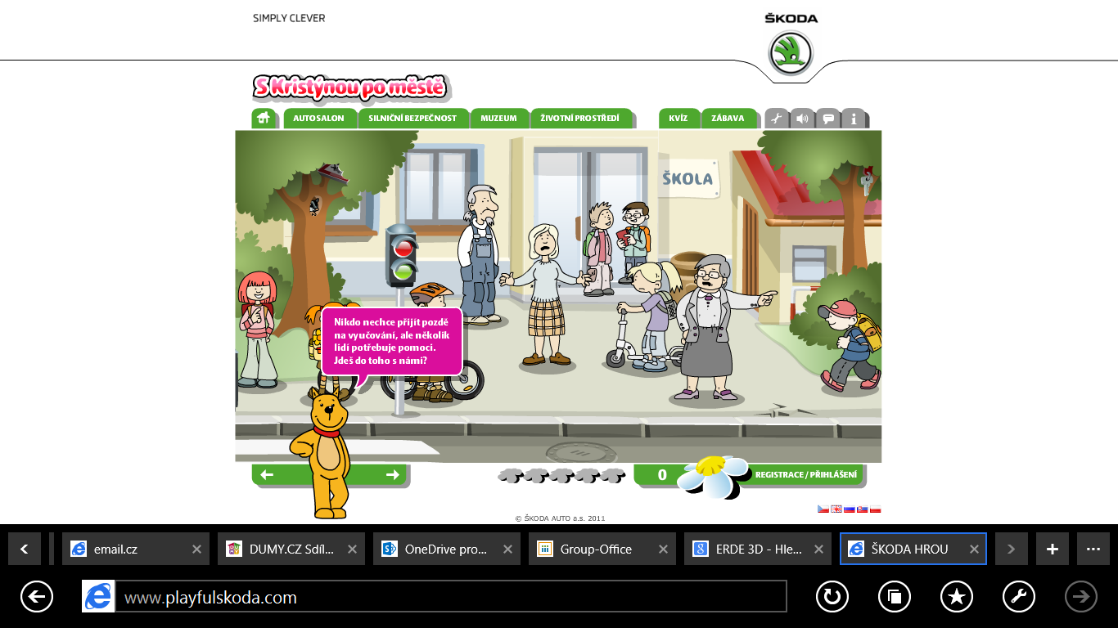

Zpracoval: Januš, ZŠ Moravany
Zdroje: vlastní zdroje

